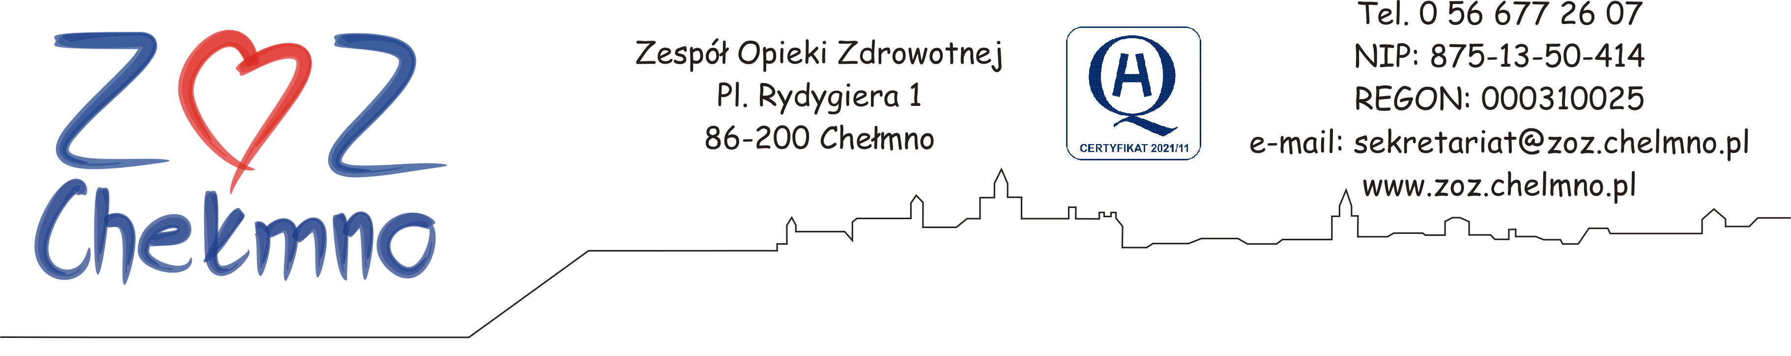

Chełmno, dnia 26.06.2025 r.

N/znak: ZOZ.II/ZP/166/2025

INFORMACJA O UNIEWAŻNIENIU POSTĘPOWANIA

dotyczy: zapytania ofertowego sporządzonego w postępowaniu pn. „Usługa outsourcingu druku dla Zespołu Opieki Zdrowotnej w Chełmnie z prawem opcji”, nr post. 34/2025.

Zespół Opieki Zdrowotnej w Chełmnie, Plac Rydygiera 1, 86-200 Chełmno, działając w oparciu o treść Zapytania ofertowego z dnia 13.06.2025 r., unieważnia ww. postępowanie. Zgodnie z powyższym, Zamawiający zastrzegł sobie prawo do unieważnienia Zapytania ofertowego w każdym czasie, bez podania przyczyny (ust. 11 pkt 12 Zapytania).

